Informatīvais ziņojums
“Par pastāvīgās infrastruktūras uz valsts ārējās sauszemes robežas izbūves progresu”

Informatīvais ziņojums “Par pastāvīgās infrastruktūras uz valsts ārējās sauszemes robežas izbūves progresu” (turpmāk – informatīvais ziņojums) sagatavots, lai izpildītu Ministru kabineta 2021. gada 10. augusta sēdē (prot. Nr. 55, 2. § “Informatīvais ziņojums “Par aktuālo situāciju saistībā ar nelegālās imigrācijas draudiem uz Latvijas Republikas – Baltkrievijas Republikas valsts robežas un infrastruktūras izbūvi uz valsts sauszemes robežas gar Latvijas Republikas – Baltkrievijas Republikas un Latvijas Republikas – Krievijas Federācijas valsts robežu””) dotos uzdevumus:
- regulāri, bet ne retāk kā reizi sešos mēnešos, sniegt informāciju Ministru kabinetam par valsts ārējās robežas apsardzībai nepieciešamās infrastruktūras izbūvi (protokollēmuma 14. punkts);
- nodrošināt pakalpojuma sniedzēja (būvuzņēmēja) izvēli nepieciešamās infrastruktūras izbūves darbu veikšanai un par izvēlēto būvdarbu sniedzēju pirms līguma noslēgšanas informēt Ministru kabinetu (protokollēmuma 3. punkts).
Turklāt tas ir sagatavots, lai izpildītu Latvijas Republikas valsts robežas likuma pārejas noteikumu 10. punktā noteikto, proti, “līdz tiek pabeigta valsts robežas iekārtošana, Ministru kabinets katru gadu līdz 1. decembrim sniedz Saeimai detalizētu ziņojumu par valsts robežas iekārtošanas gaitu, izlietotajiem finanšu līdzekļiem un atsavinātajiem koksnes resursiem”.
Informatīvajā ziņojumā ir sniegta informācija par:
- valsts ārējās sauszemes robežas apsardzības infrastruktūras izbūves progresu uz 2025. gada 1. novembri (pārskata periods – iepriekšējie seši mēneši);
- valsts ārējās sauszemes robežas apsardzības infrastruktūras izbūvei nepieciešamā finansējuma pārdalēm iepriekš piešķirtā finansējuma ietvaros;
- robežuzraudzības tehnisko līdzekļu — klātbūtnes uztveršanas sistēmu un novērošanas iekārtu un ar tām saistītās infrastruktūras (turpmāk — tehnoloģiskā infrastruktūra) izbūves turpināšanai un darbības nepārtrauktības nodrošināšanai organizēto iepirkumu un tā rezultātu.

- Valsts ārējās sauszemes robežas apsardzības infrastruktūras izbūves progress

  - Valsts ārējās sauszemes robežas apsardzības infrastruktūras izbūves progress uz Latvijas Republikas un Baltkrievijas Republikas valsts robežas

Lai nodrošinātu valsts ārējās sauszemes robežas apsardzībai nepieciešamās infrastruktūras izbūvi 173 km garumā uz Latvijas Republikas un Baltkrievijas Republikas valsts ārējās sauszemes robežas, atbilstoši veicamo darbu kārtu un posmu apjomiem (sk. 1. attēlu) uz 2025. gada 1. novembri ir uzsākti vai pabeigti šādi darbi:
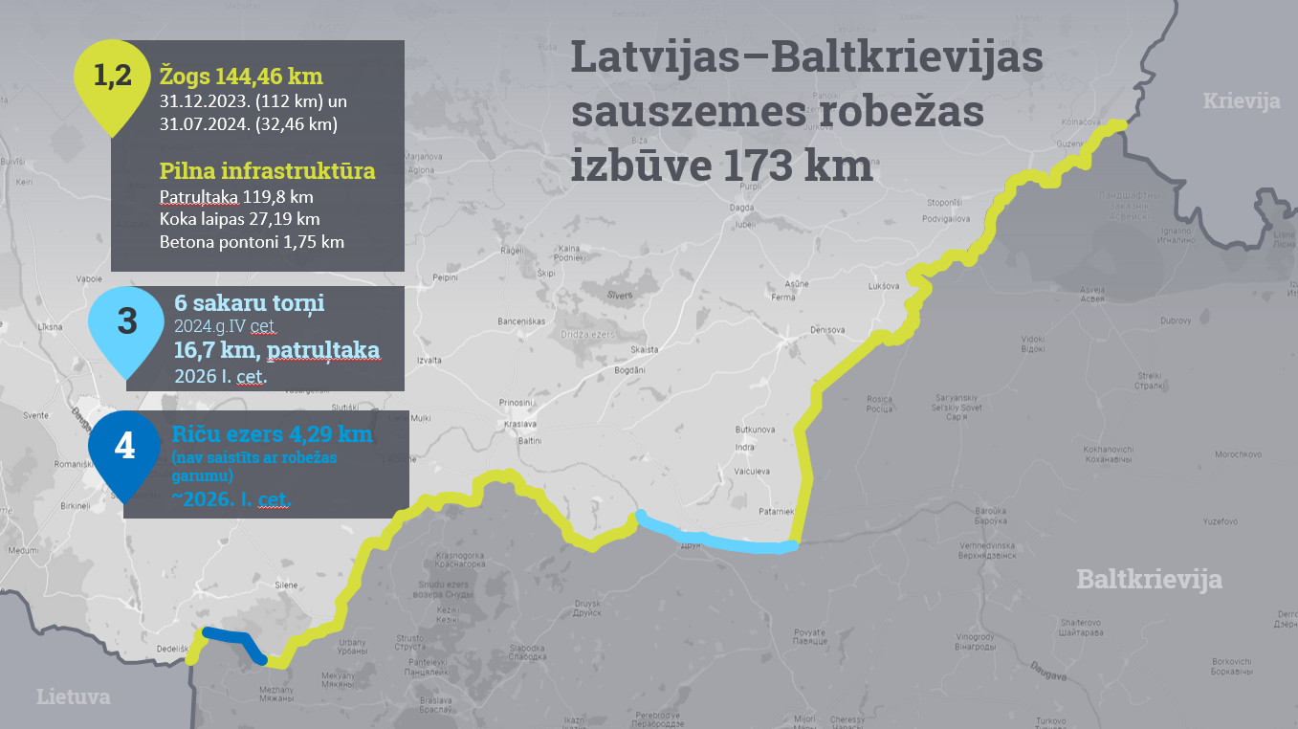
1. attēls. Latvijas-Baltkrievijas sauszemes robežas izbūves darbu kārtas
1. kārtā, kura saskaņā ar Ministru kabineta 2022. gada 17. marta lēmumu noteikta 85,8 km garumā – izpildītājs SIA “Citrus Solutions” un 2. kārtā, kura saskaņā ar Ministru kabineta 2022. gada 14. jūnija lēmumu noteikta 63,93 km garumā – izpildītājs SIA “Citrus Solutions” (sešās darbu daļās) un SIA “VIA” (vienā darbu daļā) valsts ārējās sauszemes robežas apsardzības žogs pilnā apjomā 144,46 km garumā (100%) ir izbūvēts iepriekšējā periodā (112 km garumā līdz 2023. gada beigām un 32,46 km garumā līdz 2024. gada 31. jūlijam).
Pārskata periodā turpinājās patruļtaku un pārējo robežas apsardzības infrastruktūras elementu izbūve šajās būvdarbu kārtās. Uz pārskata perioda beigām patruļtaku izbūve ir pabeigta, tajā skaitā:
- patruļtakas, kas ir paredzētas patrulēšanai ar vieglajiem transportlīdzekļiem, izbūvētas 119,8 km garumā pilnā apjomā (100%);
- laipu patruļtakas izbūvētas 27,19 km garumā pilnā apjomā (100%);
- pontonu patruļtakas izbūvētas 1,75 km garumā pilnā apjomā (100%) (sk. 2. attēlu):
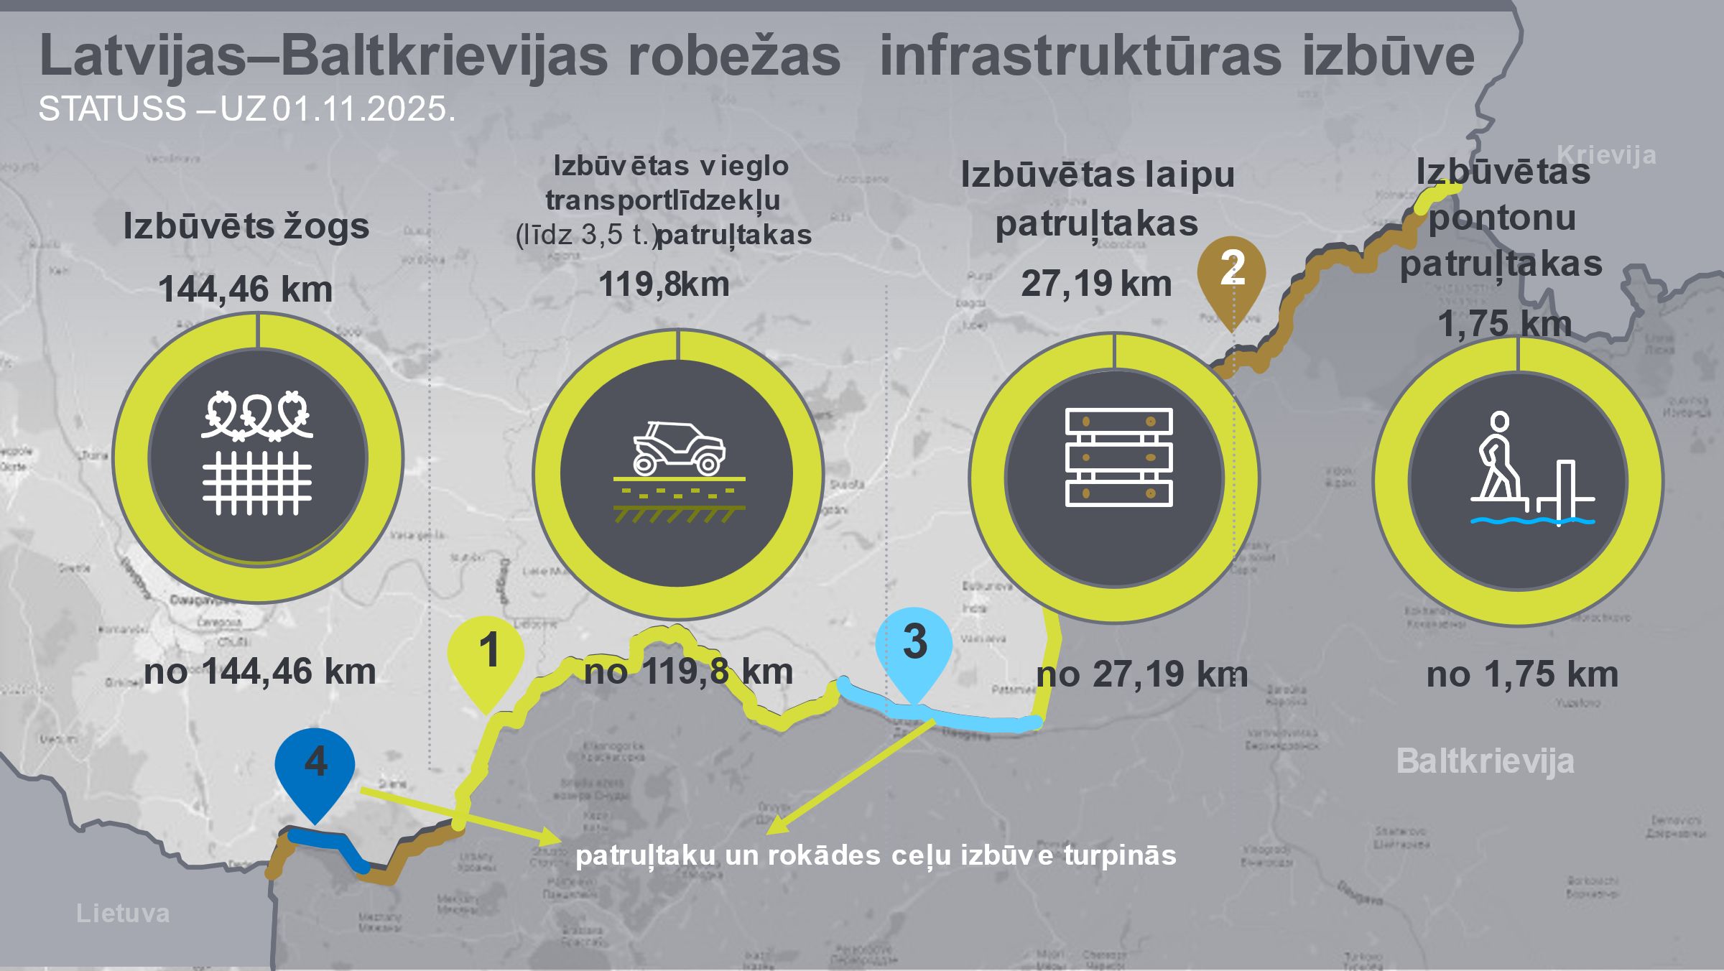
2. attēls. Latvijas-Baltkrievijas sauszemes robežas infrastruktūras izbūve būvdarbu 1. un 2.kārtā
Uz pārskata perioda beigām būvdarbu 1. un 2. kārtā izbūvētā infrastruktūra tiek aktīvi izmantota paredzētajam mērķim - valsts ārējās sauszemes robežas apsardzībai, turpinoties atsevišķu izbūvēto būvobjektu nodošanas ekspluatācijā un formālas pārņemšanas procesiem, tajā skaitā no 16 darbu daļām:
- 12 darbu daļās izbūvētā infrastruktūra ir nodota ekspluatācijā;
- 4 darbu daļās noris nodošanas ekspluatācijā process, tiek gatavota izpilddokumentācija.

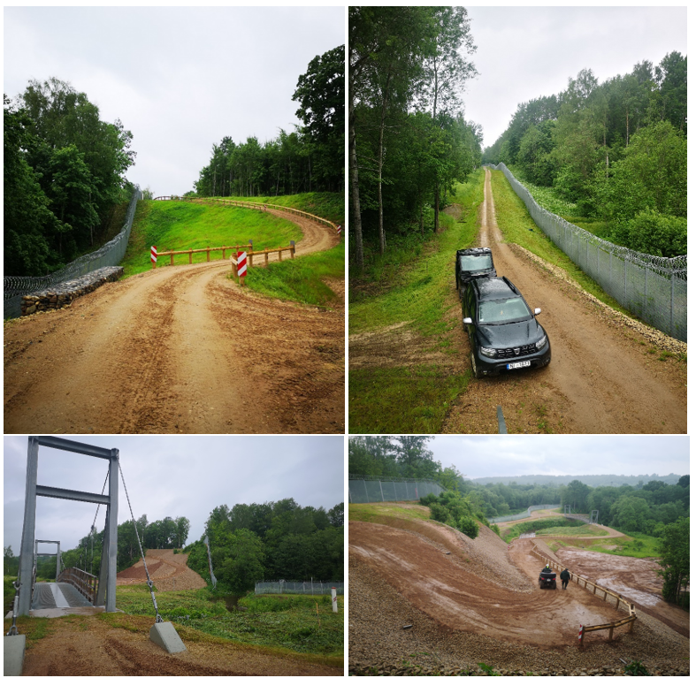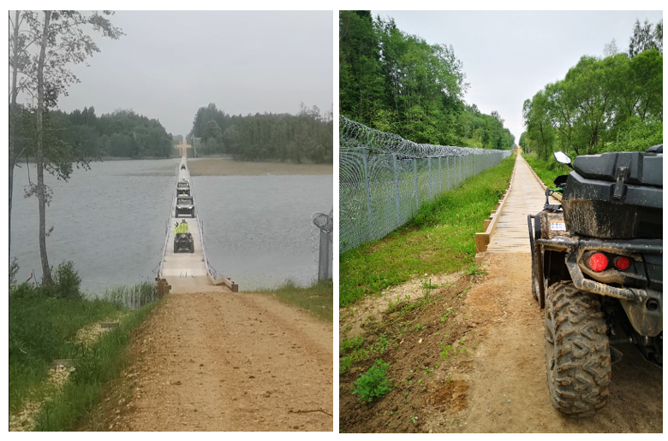
3. attēls. Latvijas-Baltkrievijas sauszemes robežas infrastruktūras izbūve būvdarbu 1. un 2.kārtā (faktiskā situācija)

Atzīmējams, ka uz pārskata perioda beigām tiek turpināti atsevišķi valsts ārējās sauszemes robežas apsardzības infrastruktūras risinājumu uzlabošanas/papildināšanas pasākumi šajās būvdarbu kārtās, tajā skaitā:
- valsts ārējās sauszemes robežas apsardzības infrastruktūras arhitektūra paredz dažāda diametra caurteku izbūvi. Faktiski nodrošinot valsts ārējās sauszemes robežas apsardzības pasākumus, konstatēts, ka caurtekas (ar diametru sākot ar 500 mm) tiek izmantotas nelikumīgai ārējās sauszemes robežas šķērsošanai, šādi konstatējot nepieciešamību stiprināt izbūvēto risinājumu, aprīkojot caurtekas ar pretiekļūšanas aizsargmehānismiem, kā arī aprīkojot izbūvēto žogu pie caurtekām ar vārtiņiem. Šāds konstruktīvs risinājums ļauj īstenot to funkcionēšanas nodrošināšanai nepieciešamās piekļūšanas darbības (tīrīšana, apsekošana), bet nepieļauj nelikumīgu robežas šķērsošanu. 2024. gada nogalē ir atbalstīta finansējuma pārdale starp valsts ārējās sauszemes robežas apsardzības infrastruktūras izbūves pasākumiem, piešķirot finansējumu 344 453 euro apmērā caurteku aprīkošanai ar pretiekļūšanas aizsargmehānismiem un vārtiņu ierīkošanai žogā. Uz pārskata perioda beigām caurteku aprīkošana ar pretiekļūšanas aizsargmehānismiem turpinās, - ir uzsākta to ražošana, un aizsargmehānismi jau uzstādīti būvdarbu 2. kārtas 16. darba daļas posmā. Visos posmos papildus darbus, jeb darbus, kas nebija sākotnējā līguma apjomā, plānots pabeigt līdz 2026. gada 30. aprīlim. Papildus norādītajam, konstatēta nepieciešamība papildināt risinājumu ar koka kāpnēm no laipām uz robežzīmēm un vārtiem pie caurtekām vietās, kur tuvākie vārti ir tālāk par 100 m, tādējādi uzlabojot piekļūšanu pie caurteku aizsargmehānismiem, kas ir nepieciešams drošai robežas infrastruktūras izmantošanai. Arī šie darbi pārskata perioda beigās tiek turpināti piešķirtā finansējuma ietvaros. To pabeigšana tiek plānota pēc visu pamatdarbu pabeigšanas, bet ne vēlāk kā līdz 2026. gada 30. aprīlim:
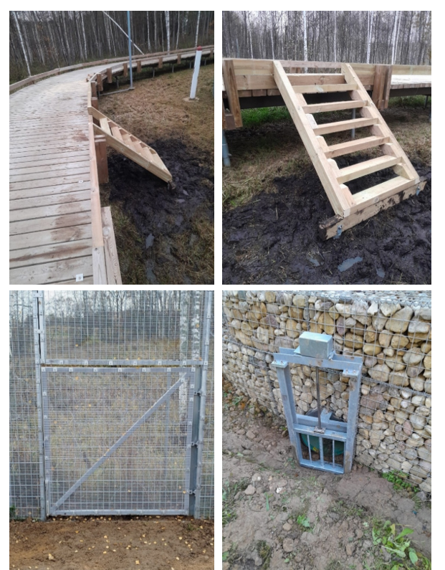
4. attēls. Latvijas-Baltkrievijas sauszemes robežas infrastruktūras izbūve būvdarbu 1. un 2.kārtā (papildu risinājumi)

- valsts ārējās sauszemes robežas infrastruktūras izbūves darbu īstenošanas laikā būvdarbu 2. kārtas 10. darba daļā posmā starp robežzīmēm (turpmāk – Rz) 29 un Rz30, 705 m garā posmā tika konstatēti pazemes gruntsūdens avoti, kas izplūda virszemē ceļa klātnes līmenī. Šo avotu intensitātes un izvietojuma dēļ piegulošā kalna nogāze kļuva nestabila un notika nogāzes noslīdējums, kas būtiski bojāja attiecīgajā posmā izbūvēto infrastruktūru. Lai stabilizētu nogāzi, tika pielietoti vairāki tehnoloģiski risinājumi un darbu piegājieni, tomēr spēcīgie pazemes avoti turpināja izraisīt nogāzes kustības, bojājot arī izbūvēto žogu. Situācijas atrisināšanai ir izstrādāts un īstenots papildus inženiertehnisks risinājums nogāzes nostiprināšanai – ar laukakmeņiem, ģeotekstilu, frakcionētu šķembu bērumu un gruntsūdeņu novadīšanu:
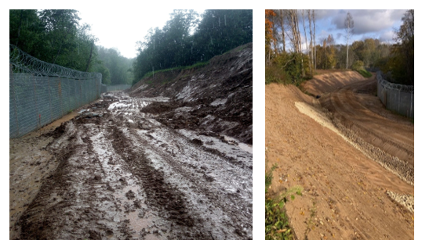
5. attēls. Latvijas-Baltkrievijas sauszemes robežas būvdarbu 2. kārtas 10. darba daļa (kalna nogāze pirms un pēc tās nostiprināšanas)
Kā iepriekš minēts, ārējās sauszemes robežas infrastruktūras izbūvi šajā būvdarbu kārtā un darbu daļā īstenojusi SIA “Citrus Solutions” (turpmāk – Uzņēmējs). Iepirkums “Latvijas Republikas – Baltkrievijas Republikas robežas infrastruktūras būvniecības ieceres izstrādei un būvdarbu veikšanai – 2.kārta” ārējās sauszemes robežas apsardzības infrastruktūras izbūves darbiem tika izsludināts 2022. gada 29. aprīlī, ievērojot arvien pieaugušos ģeopolitiskus riskus, nosakot īsu cenu piedāvājumu iesniegšanas termiņu – 2022. gada 20. maijs. Ņemot vērā šo apstākli, Uzņēmējs piedāvājumu 10. darba daļai sagatavoja, balstoties uz publiski pieejamiem datiem un vizuālo priekšstatu dabā. Uzņēmējam nebija pamata paredzēt īpaši dārgus risinājumus, piemēram, gabionu atbalstsienu izbūvi visās nogāzēs, jo tas būtu radījis nepamatotu finanšu piedāvājuma sadārdzinājumu. Pēc līguma noslēgšanas 2022. gadā Uzņēmējs izstrādāja būvprojektu, kas paredzēja nogāzes norakšanu patruļtakas izbūvei reljefa zonās. 10. darba daļas kopgarums ir 10,85 km, no kuriem ievērojama daļa (kopumā ap 1,8 km) iet cauri nogāžu zonai. Patruļtakas izbūve tika uzsākta pēc mežizstrādes darbu pabeigšanas, ievērojot pareizu darbu secību. Pēc atmežošanas tika veikta atcelmošana un zemes klātnes sagatavošana.
Saskaņā ar Latvijas Vides, ģeoloģijas un meteoroloģijas centra datiem 2024./2025. gada ziemas kopējais nokrišņu daudzums Latvijā bija 148,2 mm, kas ir 3 % virs gadalaika normas (144,6 mm). 2025. gada pavasarī nokrišņu daudzums Latvijā bija 147,5 mm, kas ir 20 % virs gadalaika normas (123,1 mm) un vasara ar nokrišņu daudzumu 272,6 mm bija par 22 % mitrāka par normu (222,6 mm), kļūstot par mitrāko vasaru kopš 2016. gada.
Šie apstākļi būtiski pastiprināja grunts nestabilitāti un veicināja nogāzes slīdēšanu. Tāpat slīdēšanu ietekmēja arī atcelmošanas darbi un augstais gruntsūdens līmenis – tehnika vairākkārt iegrima un nevarēja droši pārvietoties.
Konstatētā gruntsūdens avotu esamība šajā posmā nebija identificējama ne sākotnējās ģeotehniskās izpētes laikā, ne arī projektēšanas posmā, līdz ar to šo situāciju ir pamatoti klasificēt kā neparedzamu un objektīvi neizbēgamu.
Bez papildu nogāzes nostiprināšanas darbiem nebūtu iespējams nodrošināt pilnvērtīgu ceļa izbūvi un tā ilgtermiņa ekspluatāciju, jo pastāvētu risks, ka ceļa grāvji atkal tiktu aizbērti ar noslīdējušajām grunts masām un tiktu traucēta ūdens novadīšana, kas savukārt radītu būtiskas problēmas ceļa seguma un drenāžas sistēmas darbībā.
Nogāzes nostiprināšanas darbi radīja Uzņēmējam neparedzētas papildu izmaksas 149 696 euro (ar PVN) apmērā (sk. tāmi informatīvā ziņojuma 1. pielikumā), kas saskaņā ar noslēgtā būvdarbu līguma nosacījumiem ir jākompensē atbilstoši valsts akciju sabiedrības “Valsts nekustamie īpašumi” (turpmāk – VNĪ) sertificēta tāmētāja atzinumam.

Jānorāda, ka meteoroloģiskie apstākļi ir negatīvi ietekmējuši infrastruktūras izbūves laika grafikus. Atbilstoši iepriekš plānotajam un pieņemtajiem lēmumiem, ārējās sauszemes robežas apsardzības infrastruktūras izbūvi būvdarbu 1. un 2. kārtā bija plānots pabeigt līdz 2025. gada 31. jūlijam, attiecīgi finansējums ar robežas apsardzības infrastruktūras izbūvi saistīto pakalpojumu un darbu izmaksu segšanai (projekta vadība, būvuzraudzība, u.tml.) ir piešķirts laika posmam līdz 2025. gada 31. jūlijam. Faktiski, ņemot vērā meteoroloģisko apstākļu ietekmi uz infrastruktūras izbūvi 2025. gada pavasarī/vasarā (lietavas, to izraisītie plūdi, kā arī pavasara salnas, kuru rezultātā valstī tika izsludināta ārkārtējā situācija lauksaimniecībā), infrastruktūras izbūves (nodošanas ekspluatācijā) process, kā iepriekš informatīvajā ziņojumā norādīts, kā arī atsevišķu risinājumu izbūve ārējās sauszemes robežas apsardzības infrastruktūras uzlabošanai/papildināšanai turpinās, attiecīgi nepieciešams nodrošināt saistīto darbu un pakalpojumu izmaksu segšanu VNĪ arī laika posmā no 2025. gada 1. augusta līdz 2025. gada 31. decembrim.
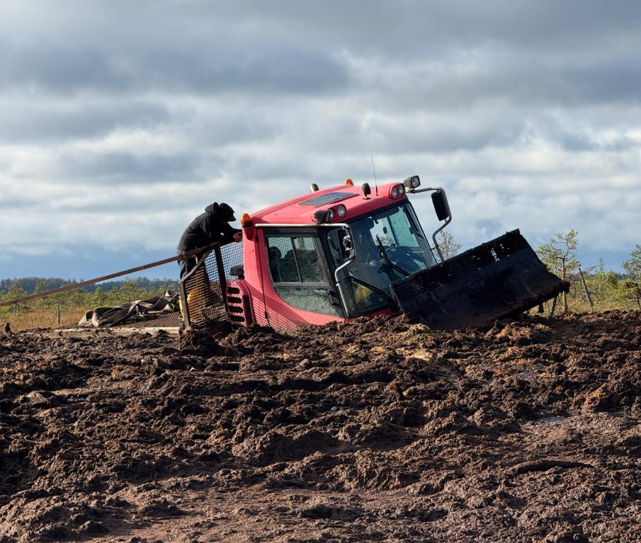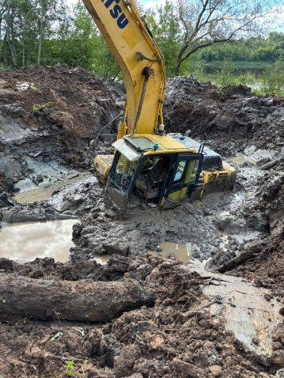
6. attēls. Latvijas-Baltkrievijas sauszemes robeža (2025. gada 14. augusts)

Kā iepriekš norādīts, caurteku aprīkošana ar pretiekļūšanas aizsargmehānismiem, kā arī risinājumu papildināšana ar koka kāpnēm no laipām uz robežzīmēm un vārtiem pie caurtekām tiek īstenota attiecīgajam mērķim piešķirtā finansējuma ietvaros. Vienlaikus ir nepieciešams resursu avots izdevumu segšanai Uzņēmējam saistībā ar veikto kalna nogāzes nostiprināšanu būvdarbu 2. kārtas 10. darbu daļā, kā arī saistīto darbu un pakalpojumu izmaksu segšanai VNĪ laika posmam no 2025. gada 1. augusta līdz 2025. gada 31. decembrim. Izvērtējot iespēju attiecīgās izmaksas segt ārējās sauszemes infrastruktūras izbūvei piešķirtā finansējuma ietvaros, ir konstatēta iespēja kā resursu avotu paredzēt prognozēto finansējuma ietaupījumu, kas ir piešķirts:
- rokādes ceļu izbūvei (būvdarbu 4. kārta). Minētā resursu avota ietvaros ir prognozējams ietaupījums 150 000 euro apmērā būvuzraudzības izmaksu pozīcijā, ievērojot VNĪ organizētās cenu aptaujas būvuzraudzības īstenošanai rezultātu;
- būvdarbu izmaksu pozīcijā (būvdarbu 1. kārta). Minētā resursu avota ietvaros ir prognozējams ietaupījums 140 553 euro apmērā, jo tika precizēts darbu apjoms atbilstoši faktiskajai situācijai dabā (piemēram, neveicot zemes planēšanu purva zonās, izslēdzot pēdu kontroles joslas grunts virskārtas frēzēšanas darbus, kur tiek vai tiks būvēta tehnoloģiskā infrastruktūra).

Ievērojot to, ka finansējums ārējās sauszemes robežas infrastruktūras izbūvei būvdarbu 1., 2. un 4. kārtā, kuru ietvaros ir plānots veikt finansējuma pārdales starp pasākumiem (apakšpasākumiem), ir piešķirts ar 2022.-2024. gadā pieņemtajiem lēmumiem, pārdales ir veicamas, pamatojoties uz šajā ziņojumā norādīto, izdarot grozījumus starp VNĪ un Nodrošinājuma valsts aģentūru ārējās sauszemes infrastruktūras izbūves nodrošināšanai noslēgtajos finansēšanas līgumos, neveicot grozījumus attiecīgajos Ministru kabineta 2022.-2024. gada lēmumos (rīkojumos, protokollēmumos):
1. tabula
Plānotās finansējuma pārdales starp valsts ārējās sauszemes robežas infrastruktūras izbūves apakšpasākumiem
PIRMS PĀRDALES |  |  | PĀRDALE | PĒC PĀRDALES
Pasākums/ apakšpasākums | Finansējums piešķirts ar | euro  (ar PVN) | PĀRDALE | Pasākums/ apakšpasākums | Finansējums piešķirts ar | euro  (ar PVN)
Būvdarbu būvuzraudzības pakalpojums (būvdarbu 4. kārta) | MK 09.04.2024. sēdes prot. Nr. 15, 8.§, MK 10.04.2024. rīk. Nr.285 | 354 870 | - 150 000 | Neparedzētie darbi (kalna nogāzes nostiprināšana) (būvdarbu 2. kārta) | MK 14.06.2022. sēdes prot. Nr. 32 52. § | +150 000
Būvdarbi (būvdarbu 1. kārta) | MK 17.03.2022. sēdes prot. Nr. 16 1. §. | 51 394 214 | - 140 553 | Saistītie darbi un pakalpojumi (būvuzraudzība, projekta vadība) (būvdarbu 1. kārta) | MK 17.03.2022. sēdes prot. Nr. 16 1. §. | +140 553
x | x | x | -290 553 | x | x | +290 553

Būvdarbu 3. kārtā vai posmā gar Daugavu (16,7 km garumā) pamatojoties uz Ministru kabineta lēmumu paredzēta:
- sešu sakaru torņu un pievedceļu pie tiem izbūve:
Torņu un pievedceļu pie tiem izbūves izmaksas, kā arī ar to izbūvi saistīto darbu un pakalpojumu izmaksu segšanai ir piešķirts finansējums no Finansiālā atbalsta instrumenta robežu pārvaldībai un vīzu politikai (turpmāk – BMVI) 2021. – 2027. gada plānošanas perioda nacionālās programmas līdzekļiem. Seši sakaru torņi un pievedceļi pie tiem ir izbūvēti iepriekšējā periodā, tie ir nodoti ekspluatācijā 2025. gada janvārī. Lai nodrošinātu torņu pilnvērtīgu funkcionalitāti, to turpmāku aprīkošanu ar nepieciešamajām tehnoloģiskajām iekārtām organizē VAS “Latvijas Valsts radio un televīzijas centrs” (turpmāk – LVRTC). Pārskata periodā torņu aprīkošanas darbi ir uzsākti un to pabeigšana ir plānota līdz 2026. gada aprīļa beigām.
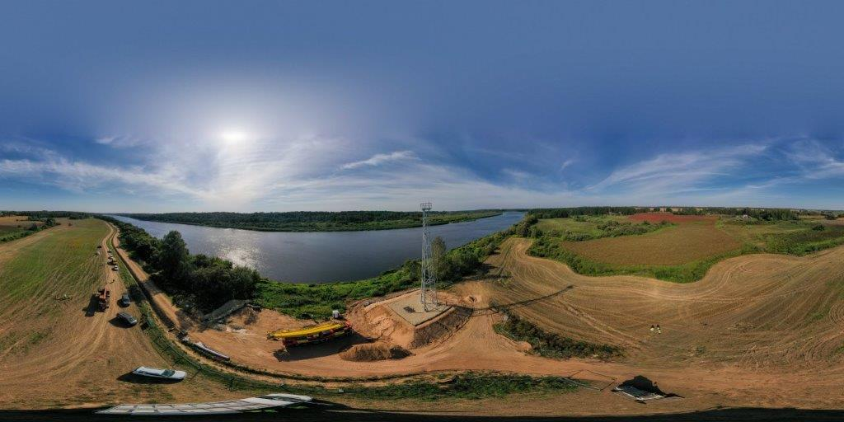
7. attēls. Latvijas-Baltkrievijas sauszemes robežas būvdarbu 3. kārta (tornis pie Daugavas)

- patrulēšanas takas izbūve gar Daugavu (šajā posmā nav plānots žogs):
Lai nodrošinātu patrulēšanas takas izbūvi, iepriekšējā periodā ir organizētas nepieciešamās procedūras, tajā skaitā veicot izmaiņas attiecīgajos normatīvajos aktos, kā arī īstenojot infrastruktūras izbūvei nepieciešamās teritorijas attīrīšanu no apauguma un infrastruktūras projektēšanu. 2025. gada maijā ir uzsākti patruļtakas izbūves darbi, kurus plānots pabeigt 2026. gada pirmajā ceturksnī. Būvdarbu gaitu šajā būvdarbu kārtā arī ir negatīvi ietekmējuši meteoroloģiski apstākļi valstī 2025. gada pavasarī/vasarā. Uz pārskata perioda beigām ir pabeigta 4 patruļtaku tiltu ražošana no 5 šajā būvdarbu kārtā paredzētajiem patruļtaku tiltiem, kā arī nodrošināta patruļtaku izbūve 11,3 km garumā no plānotajiem 16,7 km (67,67%):
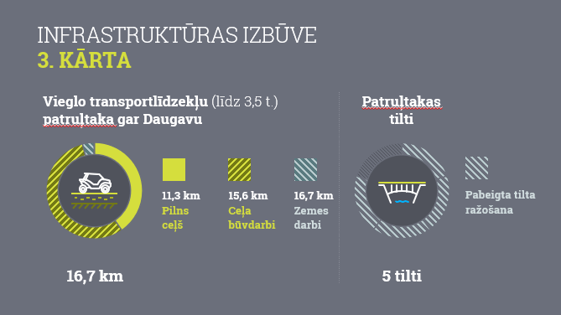
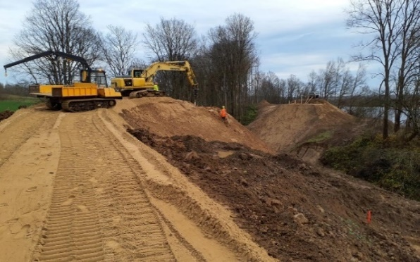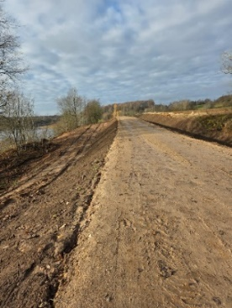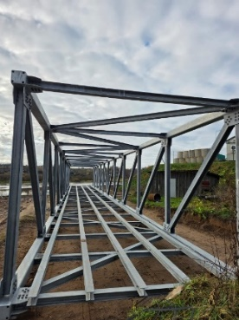
8. attēls. Latvijas-Baltkrievijas sauszemes robežas infrastruktūras izbūve būvdarbu 3.kārtā

Būvdarbu 4. kārtā (rokādes ceļi pie Riču ezera) pamatojoties uz Ministru kabineta lēmumu paredzēta četru rokādes ceļu, tajā skaitā caurteku, kā arī divas laivu (kuteru) nolaišanas vietas ar pontonu piestātni būvniecība.
Uz pārskata perioda beigām:
- caurteku objekts nodots ekspluatācijā;
- ceļš Nr. 1 - kopējais ceļa garums ~2,471 km - notiek būvdarbi visā ceļa posmā, pilna ceļa konstrukcija pabeigta 1,37 km jeb 55% apjomā;
- ceļš Nr. 2 - kopējais ceļa garums ~0,556 km - būvdarbi pabeigti, tiek gatavota gala izpilddokumentācija;
- ceļš Nr. 3 - kopējais ceļa garums ~0,496 km - būvdarbi pabeigti, uzsākts process, lai nodotu objektu ekspluatācijā;
- ceļš Nr. 4 - kopējais ceļa garums ~0,772 km - pārskata periodā nodots ekspluatācijā;
- divu laivu (kuteru) nolaišanas vietas ar pontonu piestātni - būvniecība ir pabeigta.
Būvdarbus šajā būvdarbu kārtā ir plānots pabeigt 2026. gada pirmajā ceturksnī.
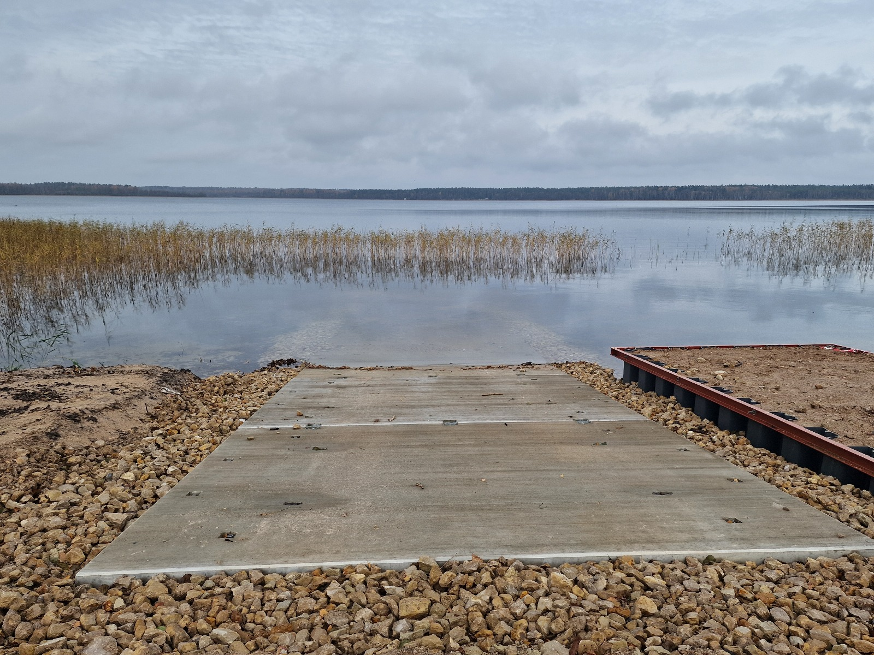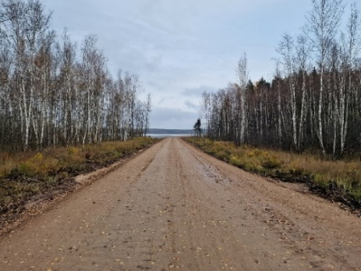
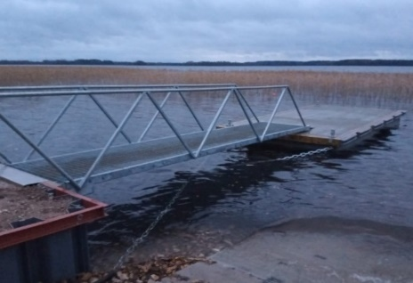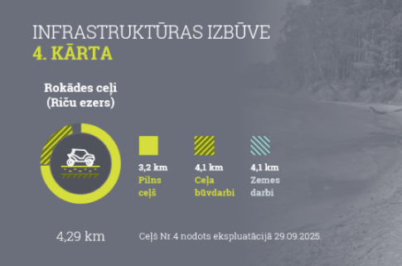
9. attēls. Latvijas-Baltkrievijas sauszemes robežas infrastruktūras izbūve būvdarbu 4.kārtā

  - Valsts ārējās sauszemes robežas apsardzības infrastruktūras izbūves progress uz Latvijas Republikas un Krievijas Federācijas valsts robežas

    - Iepriekšējā periodā izbūvētās infrastruktūras nodošanas ekspluatācijā progress

Kā iepriekš ziņots, Valsts robežsardzes un sabiedrības ar ierobežotu atbildību “Ceļu būvniecības sabiedrība “IGATE”” (turpmāk – IGATE) 2015. gada 5. augusta vispārīgās vienošanās “Par Valsts robežas joslas infrastruktūras izbūvi gar Latvijas Republikas un Krievijas Federācijas robežu” noslēgto būvniecības līgumu ietvaros, realizējot būvprojektu “Valsts robežas joslas infrastruktūras gar Latvijas Republikas un Krievijas Federācijas robežu izbūve”, iepriekšējā periodā ir izbūvēta šāda valsts ārējās sauszemes robežas apsardzībai nepieciešamā infrastruktūra uz Latvijas Republikas un Krievijas Federācijas robežas:
a) patruļtaka (koka laipas ~7,5 km, sasmalcinātas koksnes klājuma segums (šķelda) ~60 km, dabiskās grunts seguma ceļš);
b) žogs ~99 km garumā, jeb 35% no kopējā garuma;
c) koka konstrukcijas tilti pār upēm (Zilupe, Kurjanka, Kūkova (3 tilti), Rika, Kira, Vāda, Voroža) kopā 9 koka konstrukcijas tilti;
d) četri iekaramie (trošu) tilti pāri Zilupes, Ludzas, Rītupes un Liepnas upēm.
Izbūvētā infrastruktūra sākotnēji netika nodota ekspluatācijā. Tāpat minētās vispārīgās vienošanās ietvaros infrastruktūra netika izbūvēta vairākos posmos. Atsevišķos posmos būvdarbi tika uzsākti, bet netika pabeigti.
Lai nodrošinātu iepriekš izbūvētās infrastruktūras nodošanu ekspluatācijā, 2024. gadā tika uzsākta iepriekš izbūvētā žoga un infrastruktūras (četri iekaramie trošu tilti, patruļtakas, koka laipas, koka konstrukcijas tilti) konstatēto nepilnību un defektu novēršana iepriekš uzņemto saistību ietvaros, VNĪ parakstot attiecīgu vienošanos ar IGATE (turpmāk – Vienošanās). Iepriekšējā periodā četri iekaramie tilti ir nodoti ekspluatācijā, pārskata periodā turpinājās izbūvētā žoga defektu novēršana, uzsākta pakāpeniska žoga nodošana ekspluatācijā; 5 koka konstrukcijas tilti nodoti ekspluatācijā; novērsti defekti un sagatavoti nodošanai ekspluatācijā 5,5 km laipas no 7,5 km.
Darbu veikšanas periodā meteoroloģiskie apstākļi būtiski negatīvi ietekmēja un apgrūtināja darbus un materiālu piegādi arī uz Latvijas Republikas – Krievijas Federācijas ārējās sauszemes robežas, kā rezultātā ir veikti grozījumi Vienošanās, pagarinot darbu izpildes termiņu par 21 nedēļu (jeb proporcionāli meteoroloģiskās ietekmes laika periodam). Atbilstoši veiktajiem grozījumiem Vienošanās, žoga nodošana ekspluatācijā ir paredzēta līdz 2025. gada beigām, bet visas infrastruktūras nodošana ekspluatācijā – līdz 2026. gada I ceturkšņa beigām.

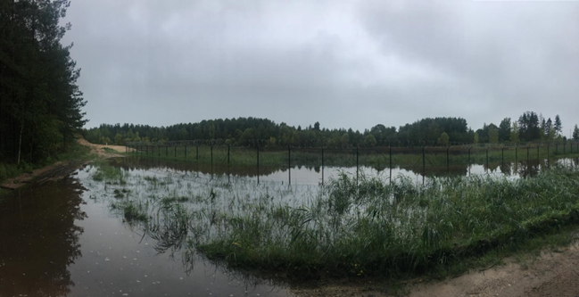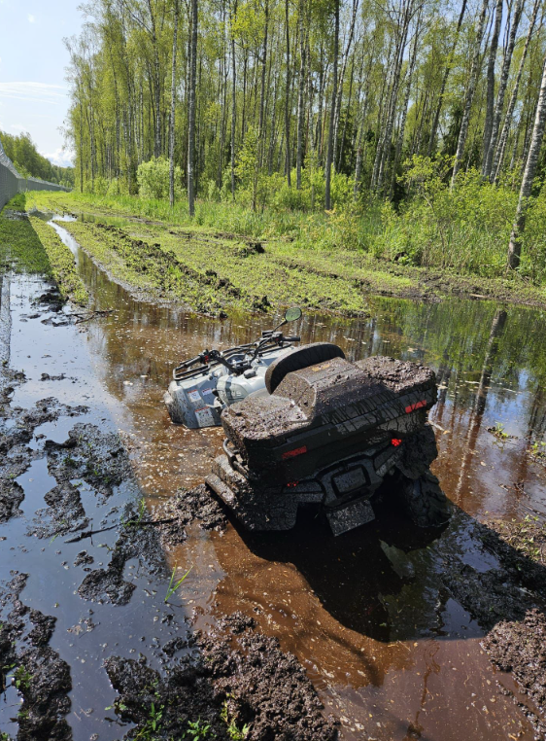
10. attēls. Latvijas Republikas-Krievijas Federācijas ārējā sauszemes robeža (meteoroloģisko apstākļu ietekme pārskata periodā uz darba zonu)

    - Papildu žoga izbūves progress

Valdības rīcības plāna Deklarācijas par Evikas Siliņas vadītā Ministru kabineta iecerēto darbību īstenošanai (turpmāk – Valdības rīcības plāns) 3.1. apakšpunkts, lai nodrošinātu Eiropas Savienības ārējās robežas ar Krievijas Federāciju neaizskaramību un maksimāli ierobežotu tās nelikumīgas šķērsošanas riskus no Krievijas Federācijas puses, paredz stiprināt valsts ārējās sauszemes robežas drošību, izbūvējot atbilstošus risinājumus, t.sk. papildu žogu ~180 km (faktiski 179,26 km) garumā, posmos, kur atbilstoši iepriekš izstrādātajam projektam tas nav bijis paredzēts.
Lai nodrošinātu papildu žoga izbūvi, atbilstoši VNĪ 2023. un 2024. gadā organizēto cenu aptauju rezultātiem, tika piešķirtas līgumu slēgšanas tiesības sešiem būvuzņēmējiem un laika periodā no 2023. gada decembra līdz 2024. gada martam noslēgti 16 projektēšanas un būvdarbu līgumi ar SIA “Hagberg Construction”, SIA “Citrus Solutions”, SIA “NORDES BŪVE”, VAS “Latvijas autoceļu uzturētājs”, PS “P un P Būvniecības grupa” un SIA “Baltic Construction Company (BCC)”.
Atbilstoši Valdības rīcības plānam papildu žoga izbūve ir jānodrošina līdz 2024. gada 31. decembrim. Vienlaikus, ņemot vērā tehniski sarežģītāku papildu žoga izbūvi 1. un 3. darbu daļā mitrajās un purvainajās zonās, un lai nodrošinātu lietderīgu rīcību ar finanšu līdzekļiem, Ministru kabinets 2024. gada 6. februāra sēdē pieņēma lēmumu papildu žoga izbūvi 1. un 3. darbu daļā mitrajās un purvainajās zonās aptuveni 28,35 km garumā nodrošināt ne vēlāk kā līdz 2025. gada 25. oktobrim.
Tātad, no kopumā plānotā papildu žoga 179,26 km garumā:
- žoga izbūve 150,91 km garumā ir pabeidzama līdz 2024. gada 31. decembrim;
- žoga izbūve 28,35 km garumā ir pabeidzama līdz 2025. gada 25. oktobrim.
Atbilstoši dotajam uzdevumam līdz 2024. gada 31. decembrim tika nodrošināta papildu žoga izbūve 150,91 km garumā, vienlaikus ievērojot meteoroloģisko apstākļu būtisku negatīvu ietekmi uz valsts ārējās sauszemes robežas apsardzības infrastruktūras izbūvi, visa plānotā žoga apjoma izbūves pabeigšana līdz 2025. gada 25. oktobrim nav iespējama.
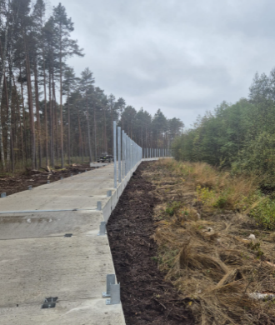
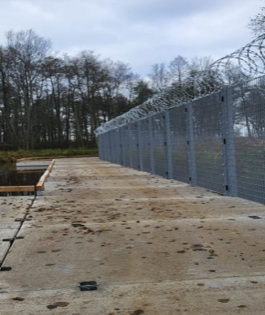
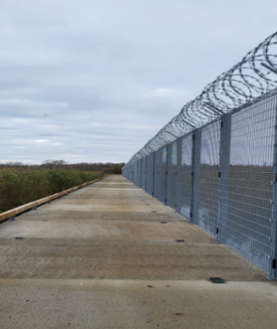
Uz pārskata perioda beigām no plānotajiem 28,35 km ir pabeigta žoga izbūve 18,47 km garumā, prognozējami pabeidzot žoga izbūvi 9,88 km garumā līdz 2025. gada beigām. Šobrīd darbi tiek veikti saskaņā ar plānoto laika grafiku un nav indikāciju, ka izpildes termiņi varētu tikt kavēti. Vairākās vietās mitrajās un purvainajās zonās turpinās žoga peldošo balstu jeb betona pontonu uzstādīšana. Uz pārskata perioda beigām pontoni minētajās zonās ir izbūvēti 9,13 km garumā, un kopā pontonu apjoms veido 18,17 km vai 86,5% no plānotajiem 21,01 km.
11. attēls. Papildu žoga izbūve (uz pontoniem) uz Latvijas-Krievijas sauszemes robežas

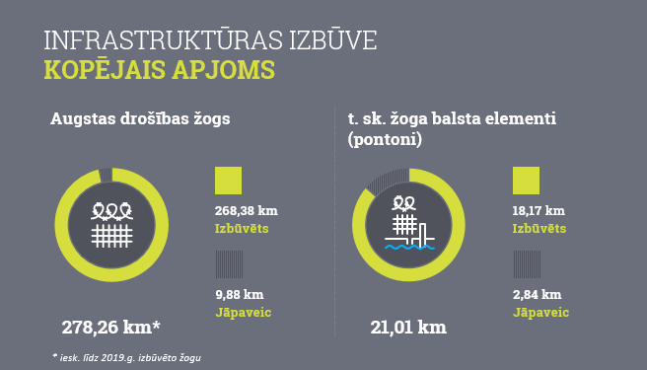
Ievērojot iepriekšējā perioda IGATE izbūvētā žoga apjomu, vai 99 km, kopumā uz pārskata perioda beigām uz Latvijas Republikas – Krievijas Federācijas ārējās sauszemes robežas žogs ir izbūvēts 268,38 km garumā (96,5%) no plānotajiem 278,26 km.
12. attēls. Žoga izbūve uz Latvijas-Krievijas sauszemes robežas

    - Infrastruktūras (bez žoga) izbūves progress posmos, kur iepriekšējā periodā tas nav ticis izbūvēts

Lai uz Latvijas Republikas – Krievijas Federācijas ārējās sauszemes robežas nodrošinātu atlikušo infrastruktūras elementu (bez žoga) izbūvi posmos, kur iepriekšējā periodā Vienošanās ietvaros tā nav tikusi izbūvēta, saskaņā ar Valsts robežsardzes noteiktajām prioritātēm un ņemot vērā šīm apakšpasākumam pieejamo finansējumu, pamatojoties uz Ministru kabineta lēmumu un veiktās cenu aptaujas rezultātiem, pārskata periodā tika noslēgti deviņi līgumi ar būvuzņēmējiem par valsts ārējās sauszemes robežas apsardzības infrastruktūras (bez žoga) izbūvi, tostarp patruļtaku, torņa un pievedceļu izbūvi, ~ 41,26 km garumā. Infrastruktūras izbūvi veic komersanti VAS “Latvijas autoceļu uzturētājs”, personu apvienība “Ramda C – MIKOR” un SIA “Citrus Solutions”.
Atzīmējams, ka līgumu slēgšanas procesā viens no būvkomersantiem, kuram tika piešķirtas līguma slēgšanas tiesības 12. darbu daļā¹¹, atteicās no līguma slēgšanas. Ievērojot minēto, lai nodrošinātu infrastruktūras izbūvi šajā darbu daļā, tika organizēta atsevišķa cenu aptauja.
Šajā cenu aptaujā piedāvājumu iesniegšanai noteiktajā termiņā (2025. gada 7. jūlijā) tika saņemti trīs pretendentu piedāvājumi. Vērtēšanas rezultātā par saimnieciski izdevīgāko tika atzīts personu apvienības “Ramda C – MIKOR” piedāvājums ar plānoto līgumcenu 2 057 000,00 euro (ar PVN), attiecīgi līgums par infrastruktūras izbūvi 12. darbu daļā ir noslēgts ar šo būvkomersantu.
Saskaņā ar noslēgtajiem līgumiem infrastruktūras izbūves darbus visos posmos plānots pabeigt līdz 2026. gada beigām, izņemot 11. un 12. darbu daļām, kurām darbus plānots pabeigt līdz 2027. gada beigām.
Pašlaik deviņos posmos aktīvi noris projektēšanas darbi, kuru gaitā tiek precizēti tehniskie risinājumi, saskaņoti ar iesaistītajām institūcijām un sagatavoti nepieciešamie dokumenti būvdarbu uzsākšanai.
Projektēšanas darbus saskaņā ar apstiprinātajiem laika grafikiem plānots pabeigt 2026. gada pavasarī. Vienlaikus tiek īstenoti pasākumi, lai paātrinātu projektēšanas procesu un nodrošinātu būvdarbu uzsākšanu pēc iespējas agrāk, tādējādi veicinot visa projekta īstenošanu plānotajos termiņos.
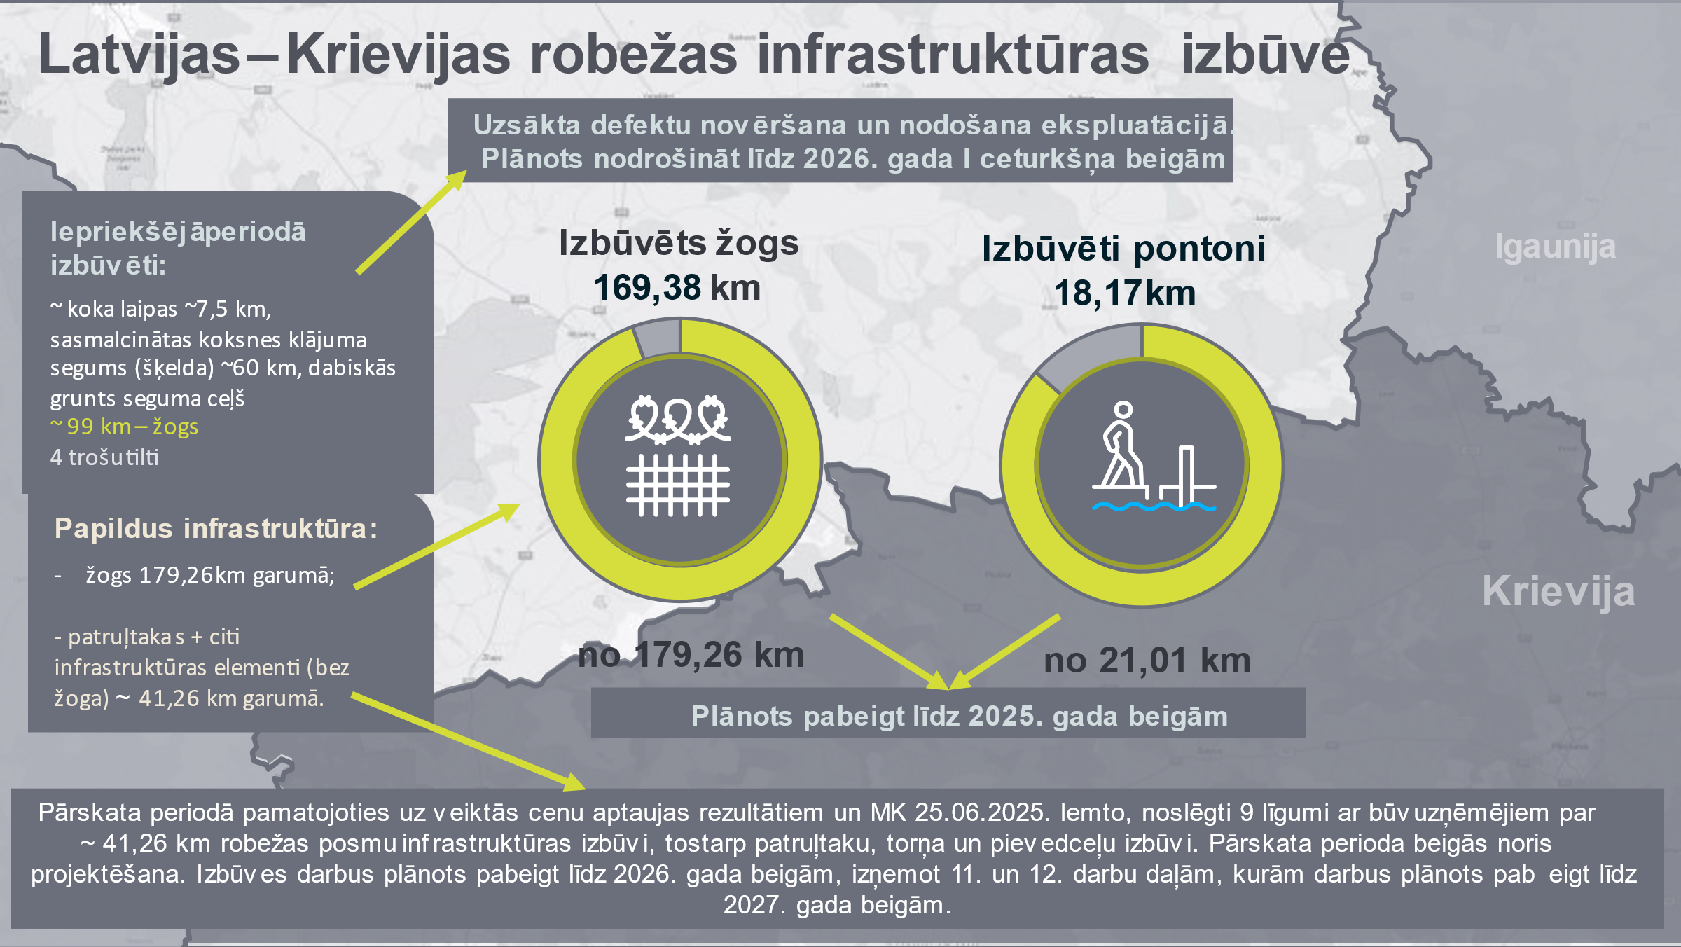
13. attēls. Latvijas-Krievijas sauszemes robežas apsardzības infrastruktūras izveide (apkopojums)

  - Robežuzraudzības tehnisko līdzekļu – klātbūtnes uztveršanas sistēmu un novērošanas iekārtu un ar tām saistītās infrastruktūras – izbūves un ieviešanas progress

Atbilstoši Ārējās sauszemes robežas infrastruktūras izbūves likuma (turpmāk – Izbūves likums) 1. pantam ārējās sauszemes robežas apsardzībai nepieciešamo infrastruktūru veido arī robežuzraudzības tehniskie līdzekļi – klātbūtnes uztveršanas sistēmas un novērošanas iekārtas un ar tām saistītā infrastruktūra, piemēram, nepieciešamās inženierbūves, elektroapgādes pieslēgumi, datu pārraide un datu apstrādes sistēmas, un citi ar tehnoloģiskās infrastruktūras izbūvi un ieviešanu saistītie darbi (tehnoloģiskā infrastruktūra).
Tehnoloģiskās infrastruktūras izbūvi un ieviešanu atbilstoši Izbūves likuma 8. panta trešajā prim daļā noteiktajam nodrošina LVRTC.
Tehnoloģiskās infrastruktūras izbūvei noteiktie termiņi ir īsi un ambiciozi, paredzot visas ārējās sauszemes robežas aprīkošanas pabeigšanu ar tehnoloģisko infrastruktūru līdz 2026. gada beigām.
Tehnoloģiskās infrastruktūras izbūve uz valsts ārējās sauszemes robežas ir paredzēta vairākās kārtās, tajā skaitā gan uz Latvijas Republikas un Baltkrievijas Republikas ārējās sauszemes robežas, gan uz Latvijas Republikas un Krievijas Federācijas ārējās sauszemes robežas. Katrai tehnoloģiskās infrastruktūras izbūves kārtai ir noteikts indikatīvs infrastruktūras izbūves pabeigšanas (infrastruktūras nodošanas ekspluatācijā) termiņš.
Finansējums tehnoloģiskās infrastruktūras izbūvei ir piešķirts gan no valsts budžeta, gan no ārvalstu finanšu palīdzības (BMVI) līdzekļiem (detalizētāk skatīt informatīvā ziņojuma 3. pielikumā):

2. tabula
Tehnoloģiskās infrastruktūras izbūves kārtas, termiņi un resursu avoti
Ārējā sauszemes robeža | Kārta | Plānotais posma garums | Plānotais izbūves pabeigšanas (nodošanas ekspluatācijā) termiņš | Avots
Latvijas Republikas – Baltkrievijas Republikas robeža | 1. kārta | 113,5 km | līdz 2026. gada IV ceturkšņa sākumam | Finansiāla atbalsta instruments robežu pārvaldībai un vīzu politikai (BMVI)
Latvijas Republikas – Baltkrievijas Republikas robeža | 2. kārta | 60 km | līdz 2026. gada IV ceturkšņa sākumam
Latvijas Republikas – Baltkrievijas Republikas robeža | KOPĀ: | 173,5 km | x | x
Latvijas Republikas – Krievijas Federācijas robeža | 3. kārta | 36 km | līdz 2026. gada II ceturkšņa beigām | Valsts budžeta līdzekļi
Latvijas Republikas – Krievijas Federācijas robeža | 4. kārta | 46 km | līdz 2026. gada II ceturkšņa beigām | Valsts budžeta līdzekļi
Latvijas Republikas – Krievijas Federācijas robeža | 5. kārta | 60 km | līdz 2026. gada IV ceturkšņa beigām | BMVI
Latvijas Republikas – Krievijas Federācijas robeža | 6. kārta | 52 km | līdz 2026. gada IV ceturkšņa beigām | Valsts budžeta līdzekļi
Latvijas Republikas – Krievijas Federācijas robeža | 7. kārta | 89 km | līdz 2026. gada IV ceturkšņa beigām | Valsts budžeta līdzekļi
Latvijas Republikas – Krievijas Federācijas robeža | KOPĀ: | 283 km | x | x
PAVISAM KOPĀ: |  | 456,5 km | x | x

- Izprotot plānoto risinājumu nozīmi valsts drošības nodrošināšanā, tehnoloģiskās infrastruktūras izbūve noris intensīvos tempos, panākot to izbūvē būtisku progresu, tajā skaitā:
- a) tehnoloģiskās infrastruktūras izbūve uz Latvijas – Baltkrievijas robežas vienlaikus noris 157 km garumā, tajā skaitā vienā darbu daļā (7,7 km garumā) infrastruktūra ir izveidota un tiek izmantota testa režīmā);
- b) tehnoloģiskās infrastruktūras izbūve uz Latvijas – Krievijas robežas 82 km garumā ir noslēdzošā fāzē un uzsākti būvniecības darbi vēl 51 km posmā, pakāpeniski uzsākot vienlaicīgu būvdarbu veikšanu visā atlikušajā robežas garumā līdz 2025. gada beigām.

Līdz 2026. gada II ceturkšņa beigām ir paredzēts pabeigt tehnoloģiskās infrastruktūras izbūvi uz Latvijas Republikas – Baltkrievijas Republikas 148,5 km garumā, savukārt atlikušā posma (25 km) pabeigšana plānota 2026. gada III ceturkšņa beigās.
Uz Latvijas Republikas – Krievijas Federācijas ārējās sauszemes robežas 82 km posmu paredzēts pabeigt līdz 2026. gada II ceturkšņa beigām, savukārt atlikušo 201 km garumā – līdz 2026. gada beigām.
Atzīmējams, ka tehnoloģiskās infrastruktūras projektēšanas un būvdarbu uzsākšanas gaitu pārskata periodā ir ietekmējis valsts ārējās robežas apsardzības infrastruktūras izbūves pabeigšanas (defektu novēršanas, nodošanas ekspluatācijā) process, kas turpinājās pārskata periodā. Šī iemesla dēļ LVRTC bija nepieciešams pārskatīt prioritāros posmus un mainīt darbu izpildes secību, pielāgojot to tehnoloģiskajām prasībām un datu pārraides tīkla loģikai. Papildus radušies jauni izaicinājumi attiecībā uz fiksētajiem jaunizbūvētās tehnoloģiskās infrastruktūras bojāšanas un zādzības gadījumiem, kas ne tikai radīja zaudējumus būvniekam, bet arī būtiski nelabvēlīgi ietekmēja ierīkošanas loģikas secību.

  - Zemes vienību atsavināšana valsts ārējās sauszemes robežas apsardzībai nepieciešamās infrastruktūras izbūvei un īpašuma tiesību nostiprināšana zemesgrāmatā uz valsts vārda Iekšlietu ministrijas personā, koku un krūmu ciršana

Uz 2025. gada 1. novembri valsts ārējās sauszemes robežas apsardzības infrastruktūras izbūves nodrošināšanai uz Latvijas Republikas - Baltkrievijas Republikas valsts ārējās sauszemes robežas:
- uzsākta atsavināšana 261 nekustamajiem īpašumiem;
- pēc zemes ierīcības projekta izstrādes un īstenošanas kopumā ir atsavinātas un Zemesgrāmatā uz valsts vārda Iekšlietu ministrijas personā nostiprinātas īpašumtiesības 183 zemes vienībām;
- 257 zemes vienībām Atlīdzības komisija⁷ ir apstiprinājusi atsavināšanas atlīdzības apmēru, un 183 no tām ir sagatavots un izdots attiecīgais Ministru kabineta rīkojums par atlīdzības izmaksu un zemes vienību nodošanu Iekšlietu ministrijas valdījumā (sk. 14. attēlu):
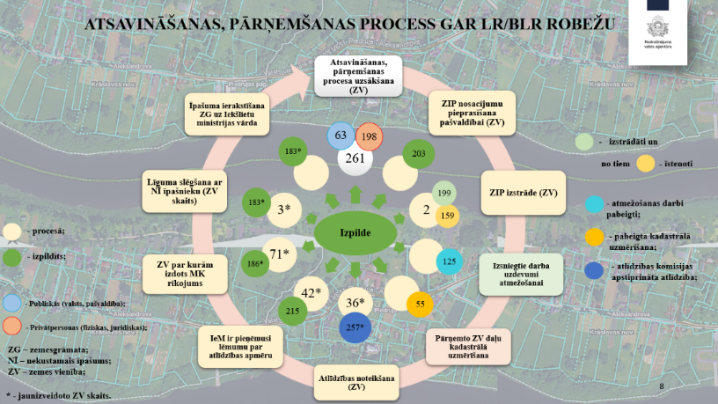
14. attēls Atsavināšanas gaitas progress uz Latvijas Republikas – Baltkrievijas Republikas robežas

Savukārt valsts ārējās sauszemes robežas apsardzības infrastruktūras izbūves nodrošināšanai uz Latvijas Republikas - Krievijas Federācijas valsts ārējās sauszemes robežas:
- atsavinātas un Zemesgrāmatā uz valsts vārda Iekšlietu ministrijas personā nostiprinātas īpašumtiesības uz 325 zemes vienībām;
- valstij piekritīgas ir 85 zemes vienības, kas ir kadastrāli uzmērītas un īpašumtiesības uz kurām ir nostiprinātas Zemesgrāmatā uz valsts vārda Iekšlietu ministrijas personā;
- ir uzsākta papildu atsavināšana 26 nekustamajiem īpašumiem (sk. 15.attēlu):
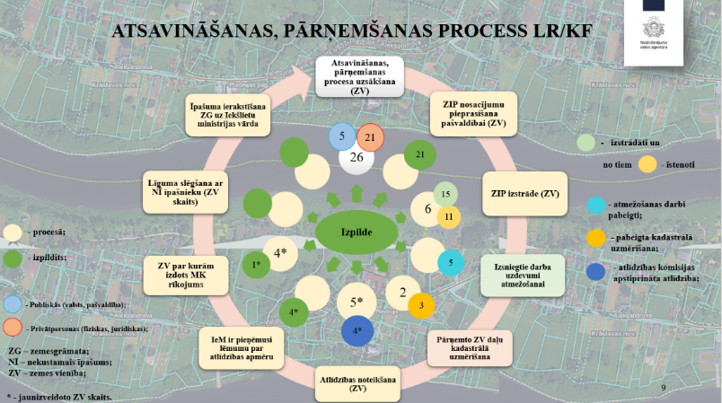
15. attēls Atsavināšanas gaitas progress uz Latvijas Republikas – Krievijas Federācijas robežas

Atbilstoši Izbūves likuma 5. pantam koku un krūmu ciršanas tiesības ārējās robežas infrastruktūras izbūvei nepieciešamajā teritorijā ir akciju sabiedrībai “Latvijas Valsts meži” (turpmāk – LVM). Ja nekustamā īpašuma īpašnieks ir izteicis vēlmi paturēt koksnes produktus savā īpašumā, tie nododami nekustamā īpašuma īpašniekam. Ja nekustamā īpašuma īpašnieks nav izteicis vēlmi paturēt koksnes produktus savā īpašumā, īpašuma tiesības uz ārējās robežas infrastruktūras izbūvei nepieciešamajā teritorijā nocirstajiem kokiem ir LVM, un to atsavināšana tiek veikta atbilstoši Publiskas personas mantas atsavināšanas likuma 2. panta trešajai daļai.
Nodrošinājuma valsts aģentūras un LVM noslēgtās vienošanās par koku un krūmu ciršanu ārējās sauszemes robežas infrastruktūras izbūvei nepieciešamajā teritorijā ietvaros:
- uz Latvijas Republikas – Baltkrievijas Republikas ārējās sauszemes robežas: iegūti 19 893 kubikmetri apaļie kokmateriāli un 19 446 berkubikmetri enerģiskā koksne. Zemes īpašniekiem nodoti koksnes produkti, tostarp 223 kubikmetri apaļkoksnes un 357 berkubikmetri enerģētiskās koksnes, ko īpašnieki ir izteikuši vēlmi paturēt savā īpašumā no atsavināmās daļas;
- uz Latvijas Republikas un Krievijas Federācijas ārējās sauszemes robežas: iegūti 691 kubikmetri apaļie kokmateriāli un 1 085 berkubikmetri enerģiskā koksne.
Uzskaitītā koksne ir izvesta – izvešanu veic LVM, novietojot koksni nekustamā īpašuma īpašniekam piederošā zemes vienībā pēc iespējas tuvāk valsts robežas joslai.

3. Tehnoloģiskās infrastruktūras izbūves turpināšanai organizētais iepirkums un tā rezultāti

Kā iepriekš informatīvajā ziņojumā ir norādīts, atbilstoši Izbūves likumā noteiktajam deleģējumam tehnoloģiskās infrastruktūras izbūvi un ieviešanu nodrošina LVRTC.
Informācija par tehnoloģiskās infrastruktūras izbūves kārtām, kā arī izbūves progresu ir sniegta informatīvā ziņojuma 1.3.sadaļā.
Lai nodrošinātu tehnoloģiskās infrastruktūras darbības efektivitāti un nepārtrauktību, uzlabojot tehnoloģiskās infrastruktūras noturību pret bojājumiem, ievērojot aktuālo situāciju, pārskata perioda organizēta papildu iepirkuma procedūra tīkla rezervācijas posma izveidei (informācija par iepirkuma procedūru un tās rezultātu ir ierobežotas pieejamības informācija (skatīt informatīvā ziņojuma 2. pielikumā)).
Iepirkumā pieņemtais lēmums paredz piešķirt līguma slēgšanas tiesības pretendentam ar plānoto līgumcenu 299 982,77 euro (bez PVN) vai 362 979,15 euro (ar PVN).
Projektēšanas un būvniecības termiņš plānotā līguma ietvaros ir paredzēts ne ilgāk kā 16 mēneši no līguma noslēgšanas (termiņš projektēšanai ir ne vairāk kā 7 mēneši no līguma noslēgšanas, būvdarbiem – 7 mēneši, un izpilddokumentācijas sagatavošanai un Būvobjekta nodošanai ekspluatācijā - 2 mēneši).
Ievērojot plānoto laika grafiku, kā arī plānoto līgumu norēķinu nosacījumus, projektēšanas, autoruzraudzības un būvniecības nodrošināšanai (tajā skaitā materiālu un iekārtu izmaksas) nepieciešamā finansējuma apmērs atbilstoši finanšu piedāvājumam griezumā pa pozīcijām ir šāds:
3. tabula
Plānotā līguma summa griezumā pa pozīcijām
Nr.p.k. | Nosaukums | Summa, euro  kopā (ar PVN)
Tehnoloģiskās infrastruktūras projektēšana un būvniecība rezervācijas izveide (14,8 km), KOPĀ (noapaļojot līdz veseliem euro), tajā skaitā: |  | 362 980
1. | Projektēšana, tajā skaitā autoruzraudzība | 61 610
2. | Būvniecība, t.sk. materiāli un iekārtas | 301 370

Būvuzraudzības pakalpojuma nodrošināšanai rezervācijas izveidei nākamajā pārskata periodā ir plānots organizēt cenu aptauju; būvuzraudzības izmaksas indikatīvi veido līdz 5% no plānotajām šā pasākuma izmaksām.
Kā iepriekš minēts, tehnoloģiskās infrastruktūras ierīkošana uz valsts arējās sauszemes robežas attiecīgajās būvdarbu kārtās tiek realizēta ar Eiropas Savienības fondu atbalstu – BMVI 2021.-2027. gada plānošanas perioda projekta Nr. VRS/RPVP/2023/3 “Automatizētas robežu uzraudzības infrastruktūra” ietvaros. Rezervācijas izveidi ir paredzēts nodrošināt un attiecīgi ar tās izveidi saistītās izmaksas ir paredzēts segt minētā resursu avota ietvaros.

4. Pārskats par finansējumu valsts ārējās robežas apsardzības un uzraudzības infrastruktūras izbūvei

Pārskats par finansējumu, kas saistīts ar valsts sauszemes robežas infrastruktūras izbūvi un īpašumtiesību sakārtošanu 2021.-2027. gadam sniegts informatīvā ziņojuma pielikumā. Savukārt pārskats par rezervēto un piešķirto finansējumu budžeta resora “74. Gadskārtējā valsts budžeta izpildes procesā pārdalāmais finansējums” programmā 18.00.00 “Finansējums valsts drošības stiprināšanas pasākumiem” attēlots 4. tabulā:
4. tabula
Rezervētais un piešķirtais finansējums budžeta resora “74. Gadskārtējā valsts budžeta izpildes procesā pārdalāmais finansējums” programmā 18.00.00 “Finansējums valsts drošības stiprināšanas pasākumiem”
Pasākums |  | 2023 | 2024 | 2025 | 2026
Valsts robežas joslas infrastruktūras izveide | rezervēts finansējums | 23 778 418 | 44 825 651 | 8 970 425
Valsts robežas joslas infrastruktūras izveide | piešķirts finansējums  MK 27.06.2023.Nr.397 | 1 412 195 | 0 | 0
Valsts robežas joslas infrastruktūras izveide | piešķirts finansējums  MK 29.08.2023.Nr.554 (MK 29.08.2023. sēdes prot. Nr. 42, 7. §) | 3 085 798 | 6 036 846 | 510 873
Valsts robežas joslas infrastruktūras izveide | piešķirts finansējums  2023. gadam:  MK 28.11.2023. rīk.Nr.824 (MK 28.11.2023. sēdes prot. Nr. 59, 36. §, 4.2.p., 23-TA-2919);  2024. gadam:  MK 23.01.2024. rīk.Nr.65 (MK 23.01.2024. sēdes prot. Nr. 3, 25. §, 24-TA-22). | 4 311 635 | 19 033 004
Valsts robežas joslas infrastruktūras izveide | piešķirts finansējums  MK 06.02.2024. sēdes prot. Nr. 6, 1. § (24-TA-23)  2024. gadam:  MK 14.02.2024. rīk.Nr.110 (24-TA-193);  2025. gadam:  MK 14.02.2024. sēdes prot. Nr. 7, 18. § (24-TA-193) | 0 | 57 211 644 | 2 847 001
Valsts robežas joslas infrastruktūras izveide | piešķirts finansējums  2024. gadam:  MK 22.02.2024. rīk. Nr.144 (24-TA-394),  2025. gadam:  MK 20.02.2024. sēdes prot. Nr. 8, 53. § (24-TA-393). | 0 | 50 102 337 | 17 255 743
Valsts robežas joslas infrastruktūras izveide | piešķirts finansējums  2024. gadam:  MK 10.04.2024.rīk. Nr.285 (24-TA-598);  2025. gadam:  MK 09.04.2024. sēdes prot. Nr. 15, 47. §, 3.p (24-TA-583) | 0 | 1 884 680 | 2 705 629
Valsts robežas joslas infrastruktūras izveide | piešķirts KOPĀ* | 8 809 628 | 134 268 511 | 23 319 246 | 0*
* Atbilstoši Ministru kabineta 25.06.2025. sēdē (prot. Nr. 25, 52. §, 5. punkts) lemtajam, “lai nodrošinātu izmaksu segšanu, kas saistītas ar valsts ārējās sauszemes robežas apsardzībai nepieciešamās infrastruktūras izbūvi uz valsts ārējās sauszemes robežas, kā arī saistītajiem darbiem un pakalpojumiem, Finanšu ministrijai budžeta resora "74. Gadskārtējā valsts budžeta izpildes procesā pārdalāmais finansējums" programmā 18.00.00 "Finansējums valsts drošības stiprināšanas pasākumiem" ieplānot finansējumu 8 794 848 euro apmērā 2026. gadā un 6 864 192 euro apmērā 2027. gadā.”
Ārējās robežas tehniskās infrastruktūras izveide | rezervēts finansējums | 0 | 25 000 000 | 90 000 000 | 50 000 000
Ārējās robežas tehniskās infrastruktūras izveide | piešķirts finansējums  MK 23.01.2024. rīk. Nr.66, (24-TA-19),  MK 21.11.2023. sēdes prot. Nr. 58 81. §, 23-TA-2783 |  | 1 500 000 | 3 200 000 | 1 000 000
Ārējās robežas tehniskās infrastruktūras izveide | piešķirts finansējums  MK 14.02.2024. rīk. Nr.110 (24-TA-193),  MK 06.02.2024. sēdes. prot. Nr.6, 1.§ (24-TA-23) |  | 1 668 406
Ārējās robežas tehniskās infrastruktūras izveide | piešķirts finansējums  2024. gadam:  MK 17.07.2024. rīk. Nr.599 (24-TA-1648)  Turpmākajam periodam:  MK 16.07.2024. sēdes prot. Nr.29 107.§ (24-TA-1646) |  | 131 604 | 17 681 189 | 16 761 589
Ārējās robežas tehniskās infrastruktūras izveide | piešķirts finansējums  MK 21.01.2025. rīk. Nr.38 (24-TA-3329)  MK 07.01.2025. prot. Nr.1 65.§ (24-TA-2939) |  |  | 833 445
Ārējās robežas tehniskās infrastruktūras izveide | piešķirts finansējums  MK 29.04.2025. rīk. Nr.249 (25-TA-744) |  |  | 6 697 818
Ārējās robežas tehniskās infrastruktūras izveide | piešķirts finansējums  2025. gadam:  MK 29.10.2025. rīk. Nr.703 (25-TA-2324)  2026. gadam:  MK 28.10.2025. prot. Nr.45, 26.§ (25-TA-2324) |  |  | 10 949 369 | 18 065 402
Ārējās robežas tehniskās infrastruktūras izveide | piešķirts KOPĀ | 0 | 3 300 010 | 39 361 821 | 35 826 991

Pielikumā:
1) Valsts ārējās sauszemes robežas infrastruktūras izbūve uz Latvijas Republikas un Baltkrievijas Republikas valsts ārējās sauszemes robežas (būvdarbu 2. kārta, būvdarbu veicēja papildu izmaksu (kalna nogāzes nostiprināšana) tāme) (ierobežotas pieejamības informācija);
2) Iepirkuma rezultāti tehnoloģiskās infrastruktūras rezervācijas posma izbūvei uz Latvijas Republikas un Baltkrievijas Republikas valsts ārējās sauszemes robežas (ierobežotas pieejamības informācija);
3) Pārskats par finansējumu, kas saistīts ar valsts sauszemes robežas infrastruktūras izbūvi un īpašumtiesību sakārtošanu 2021.-2027. gadam.

Ministru kabineta 2022. gada 17. marta sēdes prot. Nr. 16, 1. §.
Ministru kabineta 2022. gada 14. jūnija sēdes prot. Nr. 32, 52. §.
Ministru kabineta 2024. gada 3. decembra rīkojums Nr. 1040 “Grozījumi Ministru kabineta 2024. gada 14. februāra rīkojumā Nr. 110 “Par apropriācijas pārdali no budžeta resora “74. Gadskārtējā valsts budžeta izpildes procesā pārdalāmais finansējums” programmas 18.00.00 “Finansējums valsts drošības stiprināšanas pasākumiem””
Finansējums būvuzraudzības pakalpojumam infrastruktūras izbūves nodrošināšanai būvdarbu 4. kārtā (rokādes ceļu izbūve pie Riču ezera) ir piešķirts 354 870 euro apmērā (skatīt informatīvā ziņojuma 3. pielikuma 161. rindu) (MK 09.04.2024.sēdes prot. Nr.15 8.§ Informatīvais ziņojums "Par pastāvīgās infrastruktūras uz valsts ārējās sauszemes robežas izbūves turpināšanu un šim mērķim nepieciešamo finansējumu" (24-TA-583), MK 10.04.2024. rīkojums Nr.285 "Par apropriācijas pārdali no budžeta resora "74. Gadskārtējā valsts budžeta izpildes procesā pārdalāmais finansējums" programmas 18.00.00 "Finansējums valsts drošības stiprināšanas pasākumiem""(24-TA-598))
Ministru kabineta 2023. gada 28. februāra sēdes prot. Nr. 12 56. §
Grozījumi Ministru kabineta noteikumos Nr. 310 "Noteikumi par Latvijas Republikas valsts robežas joslu, patrulēšanas joslu, pierobežas joslu un pierobežu, kā arī pierobežas, pierobežas joslas, valsts robežas joslas un patrulēšanas joslas norāžu paraugiem un to uzstādīšanas kārtību” (Ministru kabineta 2024. gada 30. augusta noteikumi Nr. 580)
Ministru kabineta 2024. gada 9. aprīļa sēdes prot. Nr. 15 8. §
Saskaņā ar Latvijas Vides, ģeoloģijas un meteoroloģijas centra datiem 2024./2025. gada ziemas kopējais nokrišņu daudzums Latvijā bija 148,2 mm, kas ir virs gadalaika normas (144,6 mm). 2025. gada pavasarī nokrišņu daudzums Latvijā bija 147,5 mm, kas ir 20 % virs gadalaika normas (123,1 mm). Vasara ar nokrišņu daudzumu 272,6 mm bija par 22 % mitrāka par normu (222,6 mm), kļūstot par mitrāko vasaru kopš 2016. gada
Ministru kabineta 2024. gada 6. februāra sēdes prot. Nr. 6, 1. §, 6.p
278,26 km = 99 km (IGATE iepriekšējā periodā izbūvētais žogs) + 179,26 km (papildu plānotais žoga apjoms)
Ministru kabineta 2025. gada 25. jūnija sēdes protokols Nr.25, 52.§
VNĪ/2025/CA-25.2 “Latvijas Republikas – Krievijas Federācijas robežas infrastruktūras būvniecības ieceres realizācijai nepieciešamās dokumentācijas izstrāde un būvdarbu veikšana – prioritārie posmi”
Pamatojoties uz iepriekš organizētās cenu aptaujas rezultātu un Ministru kabineta 2025. gada 25. jūnija sēdē lemto (protokols Nr. 25, 52.§) infrastruktūras izbūvei šajā darbu daļā paredzēts finansējums 2 186 555,66 euro apmērā, attiecīgi prognozēts ietaupījums nepilnu 130 000 euro apmērā.

